# DIP复习

## 第一章 绪论

### 1.图像处理的研究内容，发展过程以及应用，本课程的基本内容。

图像变换、图像增强和复原、图像分割、图像压缩编码、图像重建

## 第二章 视觉与图像基础

### 1. 视觉现象及解释（主观亮度，马赫带，同时对比度）

* 人类视觉所感知的主观亮度并不是物体表面照度的简单函数。
* 马赫带效应：视觉系统有趋向于过高或过低估计不同亮度区域边界值的现象。
* 同时对比度：人眼对某个区域感觉到的亮度并不仅仅依赖于它的强度。

### 2. 灰度图像数学表示，彩色图像的表示（RGB,HSI）

RGB：R(red)红、G(green)绿、B(blue)蓝；

HSL：H(Hue)色相、S(Saturation)饱和度、L(Lightness)明度；

RGU： 本质与RGB相同，不常用；

ESL：色调、饱和度、明度。

### 3. 图像的统计特性，频率特性.

像素间联系紧密，差值小

## 第三章 图像变换

### 1.各种图像变换（DFT, DCT, Hadamard, Walsh, Haar, KLT）的特性，变换系数的分布，及其应用。

DCT 只有实数

Hadamard, Walsh无浮点数

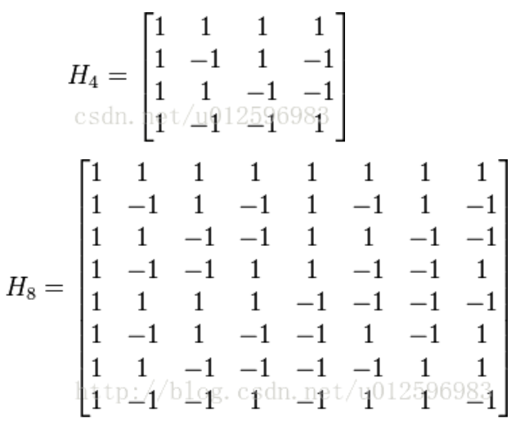

Haar 很多0，分块

KLT 自适应

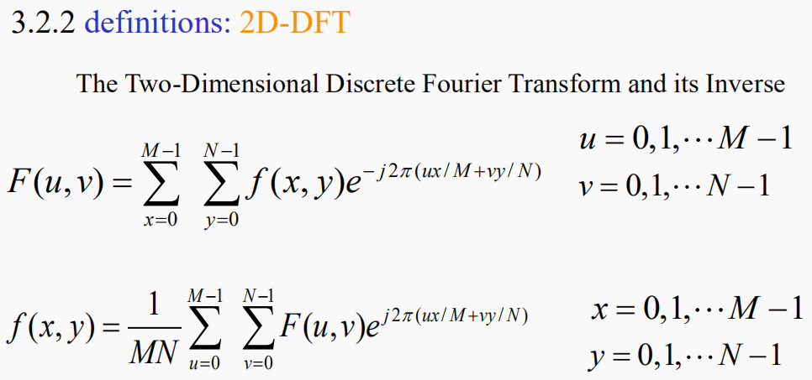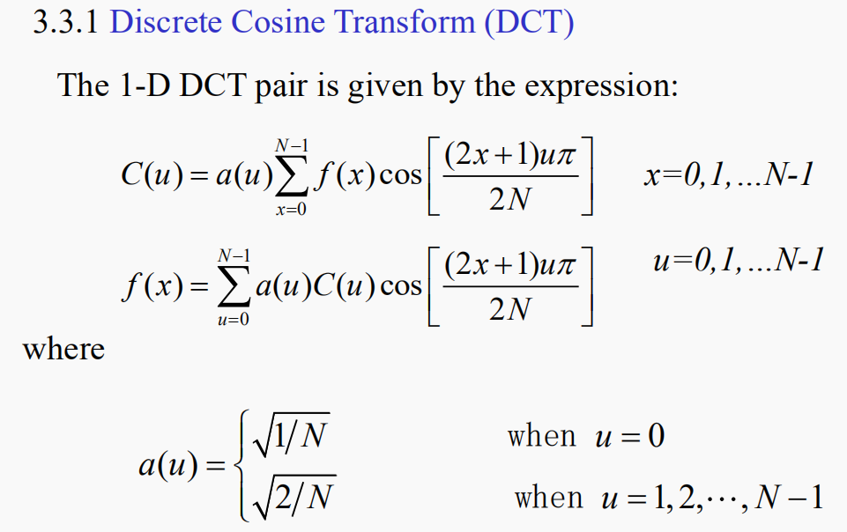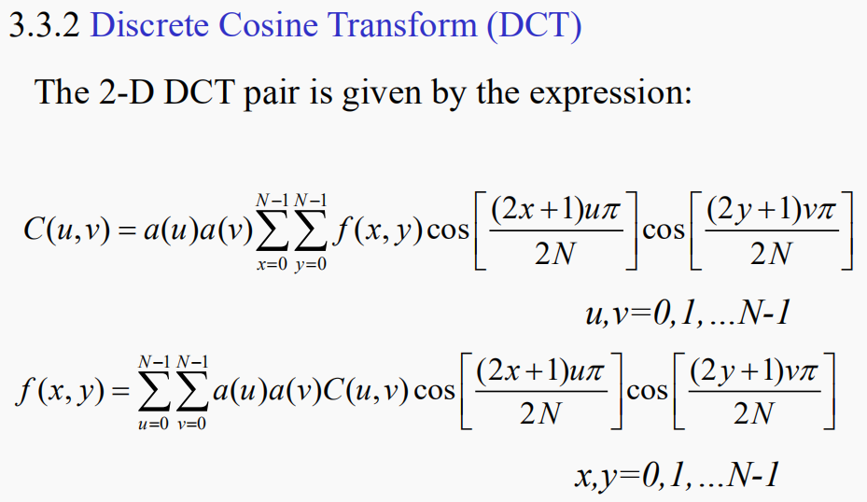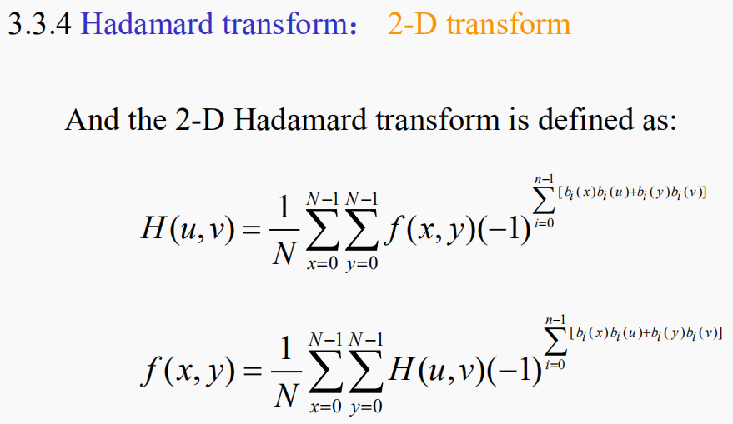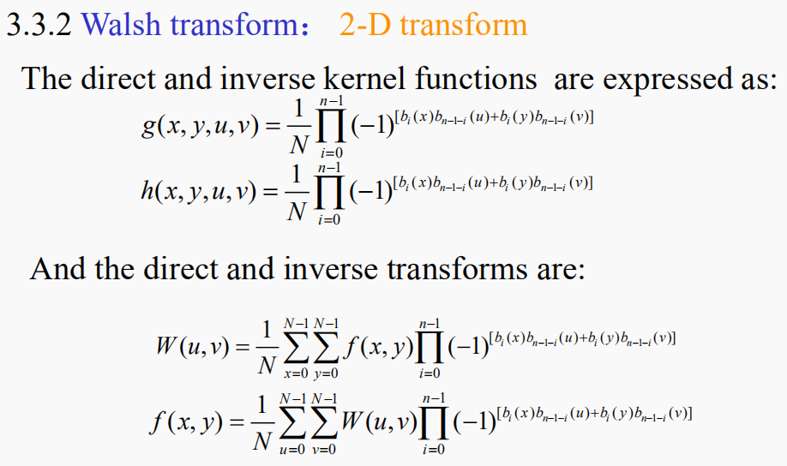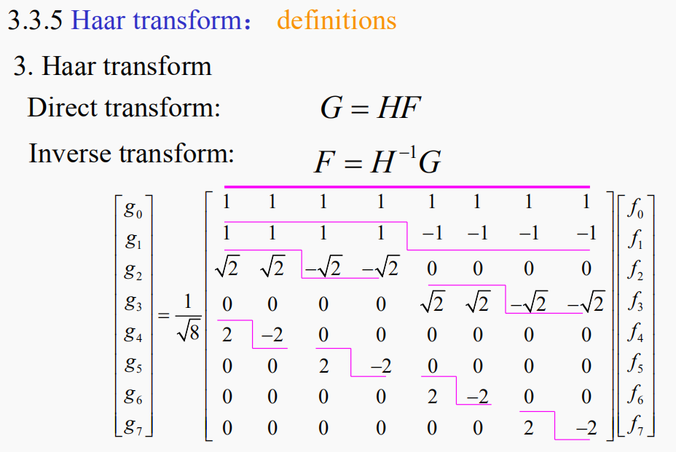

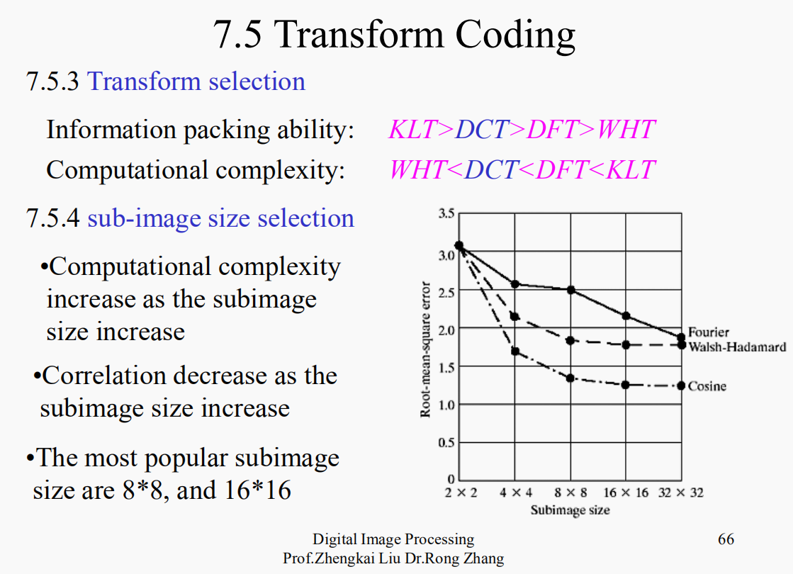

信息压缩能力，计算复杂度

### 2.DFT 和 KLT 的性质。

KLT自适应和原图有关

## 第四章 图像增强

### 1. 图像直方图的定义，与图像对比度的关系。（必考）

图像直方图是反映一个图像像素分布的统计表，其实横坐标代表了图像像素的种类，可以是灰度的，也可以是彩色的。纵坐标代表了每一种颜色值在图像中的像素总数或者占所有像素个数的百分比。

直方图均匀，图像对比度高

### 2. 直方图均衡算法（必考）

### 3. 图像平滑：局部平均，统计排序(最大值滤波，最小值滤波，中值滤波)

### 4. 图像锐化：梯度法（Robert, Prewitt, Soble,算子）

### 5. 彩色图像增强：反色，直方图均衡。（必须会）

* 取出RGB三通道，分别进行直方图均衡化，最后进行合成，再输出。会偏色
* 根据联合概率密度进行均衡：加大了算法的复杂度, 运算十分困难.
* HSI 模型对亮度分量进行均衡，这种方法将彩色图像从RGB彩色模型转化到HIS彩色模型, 然后对亮度分量I进行直方图均衡增强, 再还原到 RGB 模型中, 该方法使均衡次数从 3 次简化到1 次, 但是需要对图像进行彩色模型的相互转化, 仍需要一定的计算量, 并且增强后的图像也会存在过增强的现象。

## 第五章 图像恢复

### 1. 变质模型（必须会）

### 2．逆滤波恢复算法及其特点

### 3. 维纳滤波恢复算法及其特点

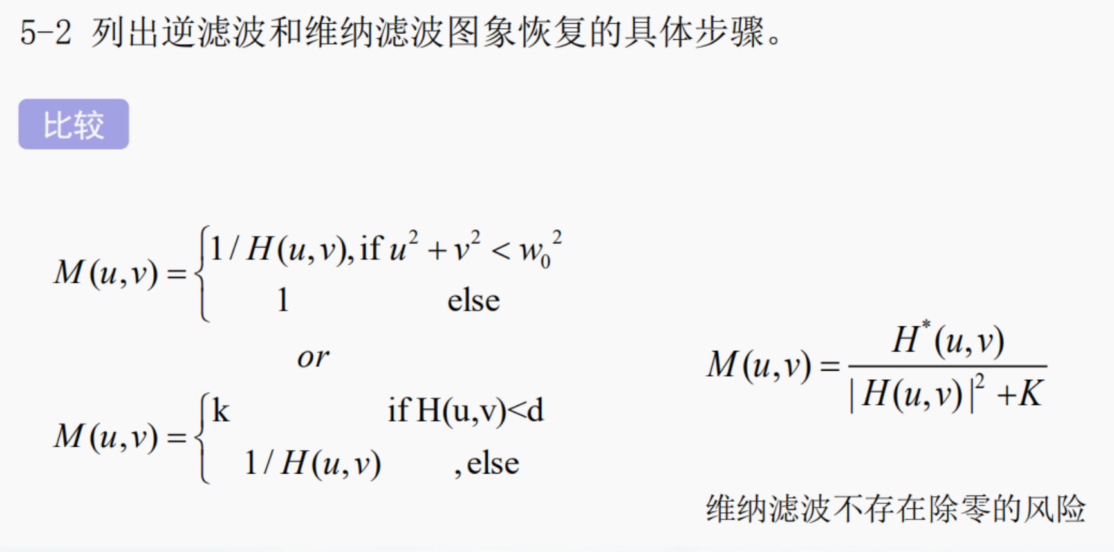

### 4．点扩展函数的估计

知道有哪几种方法，匀速运动会算

先验估计法：大气湍流、光学、运动

后验估计法：不知道退化的物理过程

误差-参数曲线估计法

### 5．几何变换的基本步骤

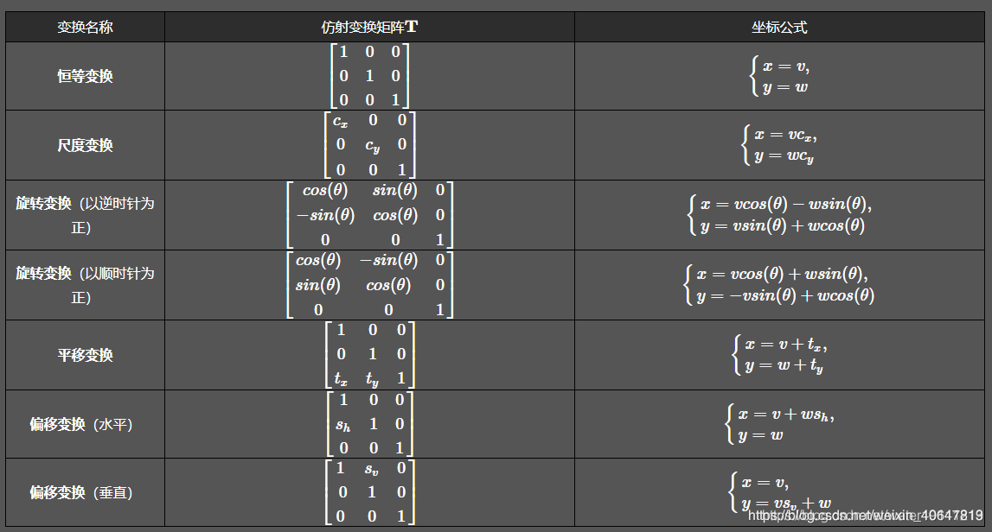

## 第六章 图像重建

### 1. 投影定理

### 2．Fourier 重建算法

## 第七章 图像压缩

### 1. 信源熵

零阶熵：零阶熵是无记忆信息源(在无失真编码时)所需码率的下界

### 2. Haffman 编码和算术编码

都属于熵编码，算数编码的压缩率通常比哈夫曼编码略高

### 3. 预测编码的基本过程和原理

预测编码是数据压缩理论的一个重要分支。根据离散信号之间存在一定相关性特点，利用前面的一个或多个信号对下一个信号进行预测，然后对实际值和预值的差（预测误差）进行编码。如果预测比较准确，那么误差信号就会很小，就可以用较少的码位进行编码，以达到数据压缩的目的。

### 4. 变换编码的基本过程和原理

变换编码的原理：将空间域的图像信号映射变换到另一个正交矢量空间，产生一批变换系数，去除图像的空间冗余度，然后对这些系数进行编码处理。具体来讲就是讲图像的每一个像素定为一个字块，然后将这n*n个像块各自正交变换，再通过滤波、量化，再统一编码。它的性能取决于子图像的大小、正交变换的类型、样本的选择和量化器的设计。